

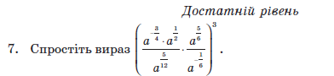

8. Позбутися від ірраціональності в знаменнику 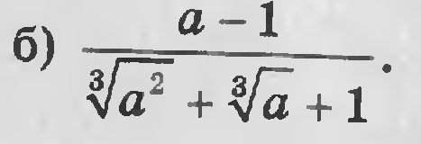

Високий рівень:

9. Спростити вираз:









8. Позбутися від ірраціональності в знаменнику: 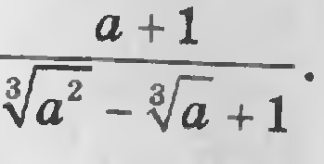

Високий рівень:

9. Спростити вираз:

